Федеральное государственное автономное
образовательное учреждение
высшего образования
«СИБИРСКИЙ ФЕДЕРАЛЬНЫЙ УНИВЕРСИТЕТ»
Институт космических и информационных технологий
Кафедра вычислительной техники

РАЗРАБОТКА СПЕЦИФИКАЦИЙ ТРЕБОВАНИЙ

Преподаватель | ________________ | А. Ю. Сидоров
 | подпись, дата | инициалы, фамилия
Студент _____________________ | ________________ | А. С. Базаров
номер группы, зачетной книжкой | подпись, дата | инициалы, фамилия

Красноярск 2021

1 Разработка спецификации требований
Собственный вариант.

Текст задания: Информационная система «Банковское приложение». Информация: клиент – логин, фамилия, имя, отчество, идентификатор, номер телефона, дата рождения, счета, пароль; сотрудник - логин, пароль, фамилия, имя, отчество, идентификатор, номер телефона, дата рождения; администратор - логин, пароль, фамилия, имя, отчество, идентификатор, номер телефона, дата рождения. Операции: клиент – просмотр списка своих вкладов; сотрудник банка - пополнение и списание средств со вклада клиента, открытие и закрытие вклада, просмотр списка вкладов клиента, управление аккаунтами клиентов; администратор - управление аккаунтами сотрудников банка. Предусмотреть следующие группы пользователей: клиент, сотрудник банка, администратор.

1.1 Выявление ролей и функций
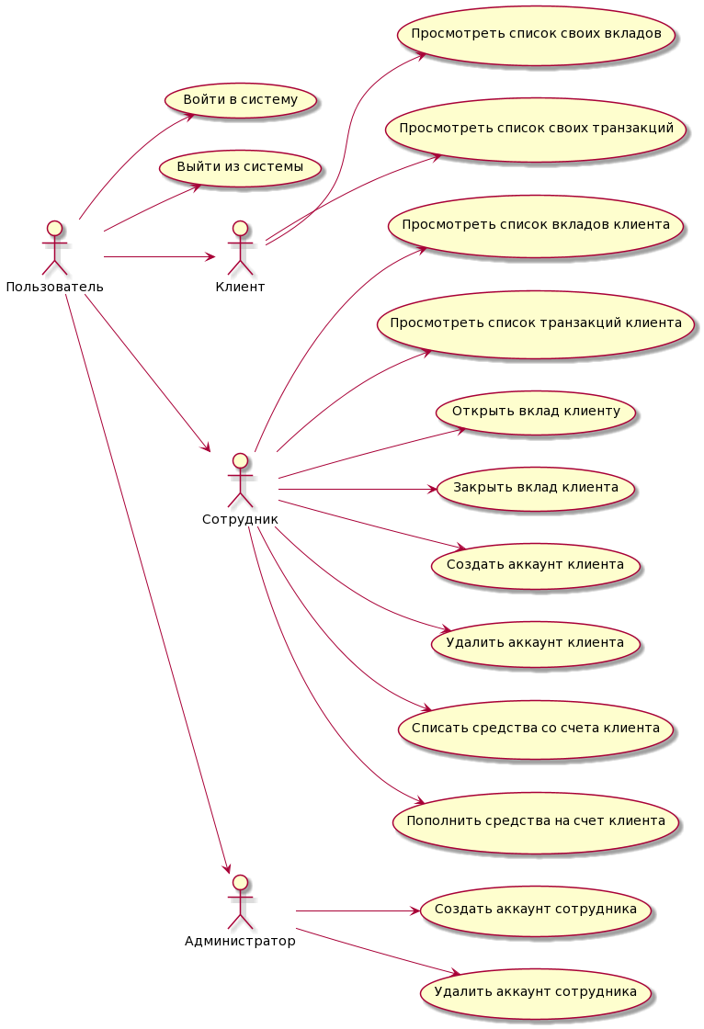

Рисунок 1 - Диаграмма прецедентов

1.2 Разработка макетов интерфейса

1.2.1 Макет входа в систему

Для входа в информационную систему используется макет интерфейса приведенный на рисунке 2.
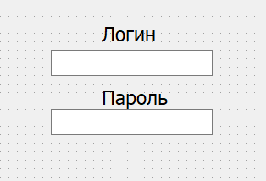
Рисунок 2 - Окно входа в приложение

1.2.2 Макеты интерфейса клиента
Для основного интерфейса клиента используется макет интерфейса приведенный на рисунке 3.
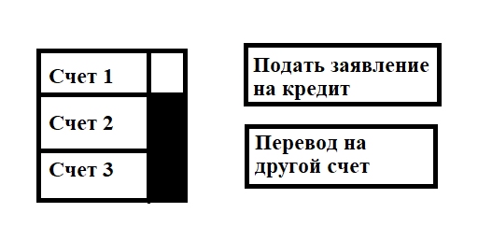
Рисунок 3 – Интерфейс клиента
Для интерфейса счета используется макет интерфейса приведенный на рисунке 4.
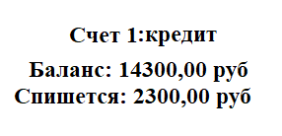
Рисунок 4 – Окно счета
Для интерфейса заявки на кредит используется макет интерфейса приведенный на рисунке 5.
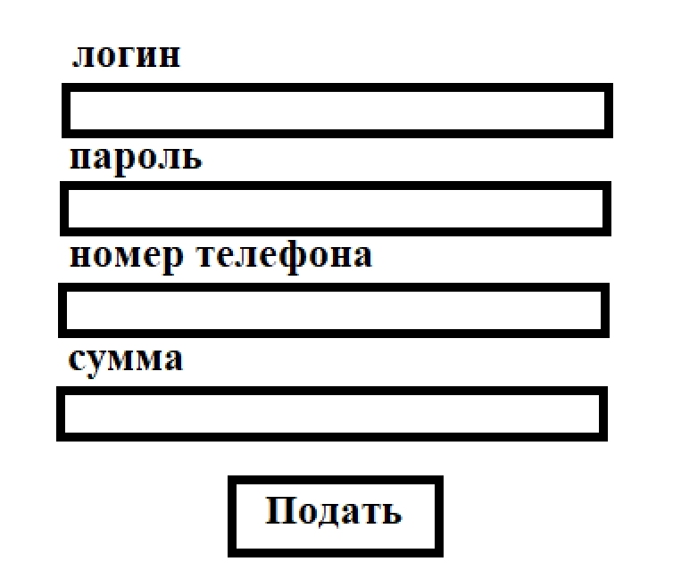
Рисунок 5 - Окно заявки на кредит

1.2.3 Макеты интерфейса сотрудника
Для основного интерфейса сотрудника используется макет интерфейса приведенный на рисунке 6.
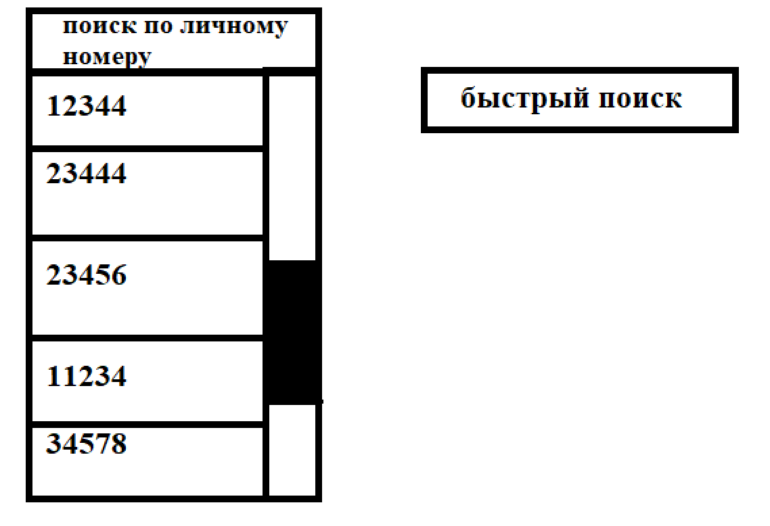
Рисунок 6 – интерфейс сотрудника

1.2.4 Макеты интерфейса администратора
Для основного интерфейса администратора используется макет интерфейса приведенный на рисунке 7.
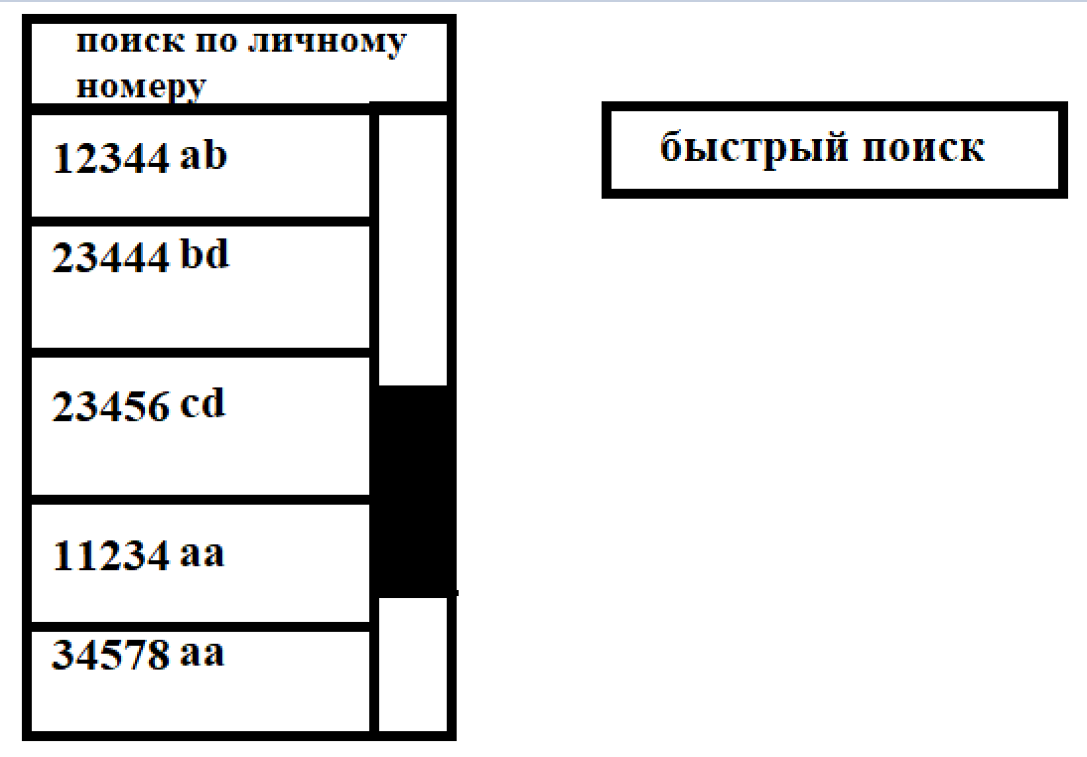
Рисунок 7 – Интерфейс администратора
1.3 Описание формата данных
1.3.1 Информация о счетах клиента
Программа обрабатывает счета, которые хранятся в файле счета«id».bin.
< номер счета>;<баланс>;<тип счета>;<изменение счета(в процентах, если положительный, и в рублях, если отрицательный) >

В таблице 1 приведен пример данных, хранящихся в файле.
Идентификатор | Баланс | Процент
12 | 1234,00 | 0
34 | 100000,00 | 5
221 | 123400,00 | 2,5

Таблица 1 - пример содержимого файла счета«345667».bin
1.3.2 Информация о транзакциях клиента
Программа обрабатывает счета, которые хранятся в файле транзакции«id».bin.
< номер счета>;<баланс>;<тип счета>;<изменение счета(в процентах, если положительный, и в рублях, если отрицательный) >

В таблице 1 приведен пример данных, хранящихся в файле.
Время | Дата | Сумма | Тип операции | Идентификатор клиента | Идентификатор сотрудника
12:00 | 12.09.2020 | 2300 | Пополнение средств | 12334 | 12346ab
16:55 | 15.10.2021 | -1000 | Снятие средств | 12334 | 22334bc

Таблица 1 - пример содержимого файла счета«345667».bin
1.3.3 Информация о клиентах
Программа обрабатывает информацию о клиентах, которые хранятся в файле клиенты.bin.
< Фамилия>;<Имя>;<Отчество>;<Идентификатор>;< номер телефона>;<файл со счетами >;<дата рождения >;< логин>;< пароль>

В таблице 2 приведен пример данных, хранящихся в файле.
Фамилия | Имя | Отчество | Идентификатор | Номер телефона | Файл со счетами | Дата рождения | Логин | Пароль
Велецкий | Константин | Васильевич | 12334 | 7-999-065-45-48 | Cчета«12334».bin | 21.06.1988 | Alkag | Sdfk654
Зимолов | Вадим | Анатольевич | 22334 | 7-945-078-56-34 | Cчета«22334».bin | 12.07.1994 | Ravaz | sASDk3

Таблица 2 - пример содержимого клиенты.bin

1.3.4 Информация о сотрудниках банка
Программа обрабатывает информацию о сотрудниках, которые хранятся в файле сотрудники.bin.
< Фамилия>;<Имя>;<Отчество>;< личный номер>;< номер телефона>;<дата рождения >;< логин>;< пароль>

В таблице 3 приведен пример данных, хранящихся в файле.
Фамилия | Имя | Отчество | Идентификатор | Номер телефона | Дата рождения | Логин | Пароль
Васнецов | Дмитрий | Васильевич | 12346ab | 7-999-065-45-45 | 21.06.1998 | Alkagan | Sdak654
Былинов | Михаил | Анатольевич | 22334bc | 7-945-078-36-34 | 12.03.1994 | Ravazor | saaaDk3

Таблица 3 - пример содержимого сотрудники.bin
1.3.5 Информация об администраторе банка
Программа обрабатывает информацию об администраторе, которые хранятся в файле администратор.bin.
< Фамилия>;<Имя>;<Отчество>;< идентификатор>;< номер телефона>;<дата рождения >;< логин>;< пароль>

В таблице 3 приведен пример данных, хранящихся в файле.
Фамилия | Имя | Отчество | Идентификатор | Номер телефона | Дата рождения | Логин | Пароль
Воронов | Федор | Ильич | 99999ff | 7-999-065-46-46 | 21.06.1998 | Admin | GoodBank36

Таблица 3 - пример содержимого сотрудники.bin

1.4 Описание поведения программы

1.4.1 Описание входа в приложение
Операция «Вход»
Условия: Пользователь должен знать свой логин и пароль.
Главная последовательность:
1) При включении приложения пользователь видит на экране окно с надписью «Войдите в систему» с полями «Логин» и «Пароль»;
2) Пользователь вводит в поля логин и пароль соответственно;
3) От того, какой логин они ввели, они войдут в систему одним из трех типов пользователей: клиентом, сотрудником или администратором.
Альтернативная последовательность (если логин и/или пароль неверно введены):
1) При включении приложения пользователь видит на экране окно с надписью «Войдите в систему» с полями «Логин» и «Пароль»;
2) Пользователь вводит в поля логин и пароль соответственно;
3) При неверном логине и/или пароле приложение выведет окно с надписью «Введен неверный логин и/или пароль» и не даст войти в систему.
Операция «Выход»
Условия: Пользователь должен находиться в своем аккаунте.
Главная последовательность:
1) Пользователь нажимает на кнопку «Выход»
2) Аккаунт выходит из системы приложения и выводит пользователя на окно регистрации.

1.4.2 Описание поведения администратора

Операция «Создание аккаунта сотрудника»
Условия: появился новый сотрудник банка, которому нужно создать аккаунт для работы с клиентами.
Главная последовательность:
1) Администратор нажимает на кнопку «Создать аккаунт сотрудника»;
2) После чего ему выводиться окно «Нажмите далее, если действительно желаете продолжить» с кнопками «назад» и «далее»;
3) Администратор нажимает на кнопку «далее»;
4) Потом администратору выведется окно создание сотрудника, где он заполняет поля фамилия, имя отчество, номер телефона, дата рождения, логин, пароль;
5) После чего администратор нажимает на кнопку «Создать»;
6) Система создает аккаунт сотрудника, присваивает ему идентификатор, после чего добавляет аккаунт сотрудника в базу данных;
7) Администратору выводится окно о том, что аккаунт сотрудника был успешно создан на 5 секунд.
Альтернативная последовательность (Возврат в меню администратора без добавления сотрудника):
1) Администратор нажимает на кнопку «Создать аккаунт сотрудника»;
2) После чего ему выводиться окно «Нажмите далее, если действительно желаете продолжить»;
3) Администратор нажимает на кнопку «назад»;
4) Окно закрывается и администратор снова оказывается в меню администратора.
Операция «Удаление аккаунта сотрудника»
Условия: сотрудник банка был уволен.
Главная последовательность:
1.1) Администратор прокручивает список сотрудников банка, пока не найдет нужный аккаунт для удаления, после чего нажимает на кнопку с фамилией именем и отчеством сотрудника и перед ним выведется окно с информацией о сотруднике и кнопкой «удалить аккаунт»;
1.2) Либо же администратор в окне поиска вводит номер телефона сотрудника, после чего перед администратором выведется окно с информацией о сотруднике и кнопкой «удалить аккаунт»;
2) Администратор нажимает на кнопку «удалить аккаунт»;
3) Перед администратором выводится окно с предупреждение «Вы действительно желаете удалить данный аккаунт?» с кнопками «Да» и «Нет»
4) Администратор нажимает на кнопку «Да»;
5) Система удаляет сотрудника из базы данных;
6) Администратора перекидывает обратно в меню администратора и перед ним выводится окно с уведомлением об успешном удалении сотрудника длительностью 5 секунд.
Альтернативная последовательность (администратор возвращается в меню без удаления):
1.1) Администратор прокручивает список сотрудников банка, пока не найдет нужный аккаунт для удаления, после чего нажимает на кнопку с фамилией именем и отчеством сотрудника и перед ним выведется окно с информацией о сотруднике и кнопкой «удалить аккаунт»;
1.2) Либо же администратор в окне поиска вводит номер телефона сотрудника, после чего перед администратором выведется окно с информацией о сотруднике и кнопкой «удалить аккаунт»;
2) Администратор нажимает на кнопку «удалить аккаунт»;
3) Перед администратором выводится окно с предупреждение «Вы действительно желаете удалить данный аккаунт?» с кнопками «Да» и «Нет»
4) Администратор нажимает на кнопку «Нет»;
5) Администратора перекидывает обратно в меню администратора.

1.4.3 Описание поведения сотрудника
Перед данными операциями сотрудник должен совершить одну важную операцию – поиск клиента.
Главная последовательность:
1) Сотрудник нажимает на кнопку «Клиенты»
2) Перед сотрудником возникает список клиентов, где список показывает одного клиента как Ф.И.О и дата рождения
3) Сотрудник находит нужного клиента и нажимает на него
4) Перед сотрудником выводится окно клиента, с информацией о нем и со списком счетов и транзакций.
Альтернативная последовательность (если аккаунта клиента не существует):
Операция «Просмотр транзакций клиента»
Условия: отсутствуют
Главная последовательность:
1) Сотрудник нажимает на кнопку «Транзакции»;
2) Перед ним выводится список транзакций клиента в виде суммы и даты ;
3) Сотрудник нажимает на необходимую транзакцию;
4) Перед ним выводится окно с информацией о транзакции, а также кнопка «вернуться в меню клиента»;
5) Сотрудник нажимает на него;
6) Сотрудника перекидывает в меню информации о клиенте.
Альтернативная последовательность ():

Операция «Создание аккаунта клиента»
Условия: Появился новый клиент банка.
Главная последовательность:
1) Сотрудник нажимает на кнопку «Создать аккаунт клиента»;
2) После чего ему выводиться окно «Нажмите далее, если действительно желаете продолжить» с кнопками «назад» и «далее»;
3) Сотрудник нажимает на кнопку «далее»;
4) Потом сотруднику выведется окно создание клиента, где он заполняет поля фамилия, имя отчество, номер телефона, дата рождения, логин, пароль;
5) После чего сотрудник нажимает на кнопку «Создать»;
6) Система создает аккаунт клиента, присваивает ему идентификатор, после чего добавляет аккаунт клиента в базу данных;
7) Администратору выводится окно о том, что аккаунт сотрудника был успешно создан на 5 секунд.
Альтернативная последовательность (Возврат в меню администратора без добавления сотрудника):
1) Сотрудник нажимает на кнопку «Создать аккаунт клиента»;
2) После чего ему выводиться окно «Нажмите далее, если действительно желаете продолжить»;
3) Сотрудник нажимает на кнопку «назад»;
4) Окно закрывается и сотрудник снова оказывается в меню сотрудника.
Операция «Удаление аккаунта клиента»
Условия: клиент решил прекратить пользоваться банком.
Главная последовательность:
1.1) Сотрудник прокручивает список сотрудников банка, пока не найдет нужный аккаунт для удаления, после чего нажимает на кнопку с фамилией именем и отчеством клиента и перед ним выведется окно с информацией о клиенте и кнопкой «удалить аккаунт»;
1.2) Либо же сотрудник в окне поиска вводит номер телефона клиента, после чего перед администратором выведется окно с информацией о клиента и кнопкой «удалить аккаунт»;
2) Сотрудник нажимает на кнопку «удалить аккаунт»;
3) Перед сотрудником выводится окно с предупреждение «Вы действительно желаете удалить данный аккаунт?» с кнопками «Да» и «Нет»
4) Сотрудник нажимает на кнопку «Да»;
5) Система удаляет клиента из базы данных;
6) Сотрудника перекидывает обратно в меню администратора и перед ним выводится окно с уведомлением об успешном удалении клиента длительностью 5 секунд.
Альтернативная последовательность (администратор возвращается в меню без удаления):
1.1) Сотрудник прокручивает список сотрудников банка, пока не найдет нужный аккаунт для удаления, после чего нажимает на кнопку с фамилией именем и отчеством клиента и перед ним выведется окно с информацией о клиенте и кнопкой «удалить аккаунт»;
1.2) Либо же сотрудник в окне поиска вводит номер телефона клиента, после чего перед администратором выведется окно с информацией о клиента и кнопкой «удалить аккаунт»;
2) Сотрудник нажимает на кнопку «удалить аккаунт»;
3) Перед сотрудником выводится окно с предупреждение «Вы действительно желаете удалить данный аккаунт?» с кнопками «Да» и «Нет»
4) Сотрудник нажимает на кнопку «Нет»;
5) Сотрудника перекидывает обратно в окно информации о клиенте.
Операция «Списание средств со счета клиента»
Условия: Средства на вкладе больше или равны счетам, которые спишутся
Главная последовательность:
1) Сотрудник нажимает на кнопку «Счета» клиента, после чего перед ним открывается список счетов клиента;
2) Сотрудник нажимает на необходимый счет;
3) Сотруднику открывается окно счета в виде баланса, процента и кнопок с операциями «Пополнить средства», «Списать средства», «Удалить счет»;
4) Сотрудник нажимает на кнопку «Списать средства»;
5) Появляется окно с вводом необходимой суммы;
6) Сотрудник вводит её;
7) Система списывает средства со счета клиента, перед сотрудником на 5 секунд всплывает окно об успешном списании средств.
Альтернативная последовательность():
Операция «Пополнение средств на счет клиента»
Условия: У клиента имеются деньги для пополнения средств
Главная последовательность:
1) Сотрудник нажимает на кнопку «Счета» клиента, после чего перед ним открывается список счетов клиента;
2) Сотрудник нажимает на необходимый счет;
3) Сотруднику открывается окно счета в виде баланса, процента и кнопок с операциями «Пополнить средства», «Списать средства», «Удалить счет»;
4) Сотрудник нажимает на кнопку «Пополнить средства»;
5) Появляется окно с вводом необходимой суммы;
6) Сотрудник вводит её;
7) Система пополняет средства со счета клиента, перед сотрудником на 5 секунд всплывает окно об успешном пополнении средств.
Альтернативная последовательность():
Операция «Открыть счет клиенту»
Условия: отсутствуют
Главная последовательность:
1) Сотрудник нажимает на кнопку «Счета» клиента, после чего перед ним открывается список счетов клиента;
2) В самом внизу сотрудник нажимает на кнопку «Добавить счет»;
3) После чего перед ним появляется окно, в котором сотрудник должен заполнить поля суммы и процента;
4) Сотрудник нажимает «Создать счет»;
5) Перед сотрудником на 5 секунд всплывает окно об успешном создании счета;
Альтернативная последовательность():
Операция «Закрыть счет клиенту»
Условия: счет клиента без долгов (не отрицательная)
Главная последовательность:
1) Сотрудник нажимает на кнопку «Счета» клиента, после чего перед ним открывается список счетов клиента;
2) Сотрудник нажимает на необходимый счет;
3) Сотруднику открывается окно счета в виде баланса, процента и кнопок с операциями «Пополнить средства», «Списать средства», «Удалить счет»;
4) Сотрудник нажимает на кнопку «Пополнить средства»;
5) Перед сотрудником всплывает предупреждающее окно «Действительно ли желаете удалить счет» с кнопками «Да» и «Нет»;
6) Сотрудник нажимает на кнопку «Да»;
7) Счет удаляется и перед сотрудником на 5 секунд всплывает окно об успешном удалении счета.
Альтернативная последовательность():
Операция «Просмотреть вклады клиента»
Условия: отсутствуют
Главная последовательность:
1) Сотрудник нажимает на кнопку «Счета» клиента, после чего перед ним открывается список счетов клиента;
2) Сотрудник нажимает на необходимый счет;
3) Сотруднику открывается окно счета в виде баланса, процента и кнопок с операциями «Пополнить средства», «Списать средства», «Удалить счет».
Альтернативная последовательность():

1.4.4 Описание поведения клиента
Операция «Просмотр своих счетов»
Условия: наличие хотя бы одного счета.
Главная последовательность:
1) Клиент видит в своем меню список счетов, пронумерованных по порядку и с балансом.
2) Клиент прокручивает список счетов, пока не найдет нужный;
3) Клиент нажимает на нужный счет
4) Перед клиентом появляется окно с информацией о счете: баланс и процент за год.
5) Клиент нажимает на крестик, после чего окно со счета закрывается, и перед клиентом предстает меню клиента.
Альтернативная последовательность (Отсутствует):
Операция «Просмотр своих транзакций»
Условия: отсутствуют.
Главная последовательность:
1) Клиент видит в своем меню кнопку «Транзакции»
2) Клиент нажимает на эту кнопку;
3) Клиент видит транзакции в виде списка, а также кнопку «В главное меню»;
4) Клиент нажимает на необходимую транзакцию, после чего перед ним выводится полная информация о той или иной транзакции, а также кнопку «В главное меню»
5) Клиент нажимает на неё, после чего его перекидывает в меню клиента.
Альтернативная последовательность (Клиент выходит из списка транзакций без просмотра):
1) Клиент видит в своем меню кнопку «Транзакции»
2) Клиент нажимает на эту кнопку;
3) Клиент видит транзакции в виде списка, а также кнопку «В главное меню»;
4) Клиент нажимает на кнопку «В главное меню», после чего его перекидывает в меню клиента.

